Д/з от 07.10, 10.10, 11.10, 12.10.
Следующий урок — контрольный!!! Повторяем весь пройденный материал.
- Знать знаки во всех пройденных тональностях (см. предыдущее дз).
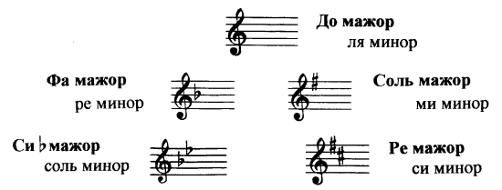

- Знать теорию по интервалам, уметь строить все интервалы от примы до октавы с обращениями (см. второе д/з за эту четверть).

- Знать правило по трём видам минора. Уметь строить любой вид для всех пройденных минорных тональностей.
В гармоническом виде и в восходящем, и в нисходящем направлениях повышается VII ступень.
В мелодическом — вверх повышаются VI и VII ступени, вниз — идём как в натуральном.
- Знать строение каждого из 4 видов трезвучий. Уметь строить их от любого звука.
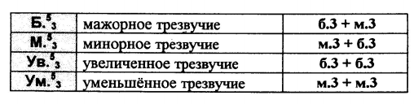
- Знать, что такое параллельные тональности, и как их находить.
Параллельные тональности — это тональности, у которых одинаковые знаки и звуки, но разные тоники.
Чтобы найти параллельную тональность для мажорной, нужно спуститься на м3 (на полтора тона).
Чтобы найти параллельную тональность для минорной, нужно подняться на м3 (на полтора тона).
Для мажора параллельная тональность всегда будет минорная, а для минора — мажорная.

На контрольный урок обязательно берём с собой клавиатуру!!!

